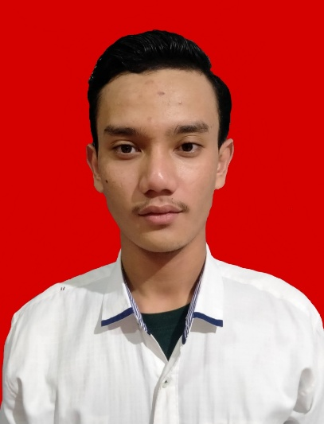CURRICULUM VITAE

Saya yang bertanda tangan dibawah ini:

* Nama : Muhamad Naufal Sahputra
* Tempat/Tanggal Lahir : Sukoharjo, 13 Mei 2001
* Pendidikan : SMK
* Agama : Islam
* Alamat : Jl. Menteng Jaya Rt. 14/09 No. 41  
   Kel. Menteng Kec. Menteng Jakarta Pusat 10310
* Email : [mhmdnflshptr@gmail.com](mailto:mhmdnflshptr@gmail.com)
* No. Telepon : 085694362647

PENDIDIKAN

1. SDN Guntur 01 Jakarta : 2007-2013
2. SMP Negeri 8 Jakarta : 2013-2016
3. SMK YPK Kesatuan Jakarta : 2016-2019

PENGALAMAN KERJA

1. Praktik Kerja Lapangan (PKL) di Kementrian Perhubungan
2. Barista di PT. Kopi Putra Bangsa (Kopi Bojo)
3. Waiter di PT . Afrinesia Bangun Abadi (Demie Bakmie 69)

Dengan ini Daftar Riwayat saya buat dengan sebaik-baiknya dan dapat dipertanggungjawabkan.

Jakarta, Agustus 2022

Hormat Saya,

Muhamad Naufal Sahputra

Hal: Lamaran Pekerjaan

Kepada Yth Jakarta, Agustus 2022  
Bapak/Ibu Personalia  
Ditempat

Dengan Hormat,

Mendengar informasi/presentasi tentang informasi dikantor yang Bapak/Ibu Pimpin, maka dengan ini saya mengajukan permohonan tersebut :

Nama : Muhamad Naufal Sahputra

Tempat / Tgl.Lahir : Sukoharjo / 13 Mei 2001

Jenis Kelamin : Laki - Laki

Agama : Islam

Alamat : Jl.Menteng Jaya Rt 014 Rw 009 No.41

Kelurahan Menteng Kecamatan Menteng Jakpus

No. Telp/HP : 085694362647

Sebagai bahan pertimbangan dengan ini saya lampirkan :

1. Foto Ukuran 3x4
2. Fotocopy KTP
3. Fotocopy Kartu Keluarga
4. Daftar Riwayat Hidup
5. Fotocopy Ijazah Terakhir
6. Fotocopy SKCK
7. Fotocopy Kartu NPWP
8. Fotocopy Kartu SIM
9. Fotocopy Sertifikat

Dengan ini saya berharap dapat diterima bekerja di Perusahaan Bapak/Ibu Pimpin tersebut, dan saya akan bekerja sebaik-baiknya. Atas perhatian Bapak/Ibu saya ucapkan terima kasih.

Hormat Saya,

Muhamad Naufal Sahputra